(Додаток 1)
Інструкція з охорони праці та техніки безпеки для здобувачів освіти
під час вивчення Темперного живопису
- Вимоги безпеки перед початком роботи :
1.1. Необхідно одягнути спецодяг, волосся підібрати під головний убір, застібнути рукава, надіти зручне взуття.
1.2.Перевірити своє робоче місце, переконатися, що воно відповідає безпечним умовам праці.
1.3. Перевірити наявність необхідних для роботи матеріалів та інструментів.
1.4. Упевнитись, що робоче місце достатньо освітлене і світло не буде засліплювати очі.
2. Вимоги безпеки під час роботи :
2.1. Виконувати тільки доручену майстром в/н роботу.
2.2. Слідкувати за чистотою робочого столу.
2.3. Утримувати робоче місце в чистоті і порядку, не допускати його захаращування зайвими предметами.
2.4.Користуватися інструментом та матеріалом тільки за його призначенням, зберігати інструменти і пристосування у спеціально відведеному місці.
2.5.Забороняється користуватися несправними інструментами.
2.6. При роботі з фарбами необхідно бути обережними, уникати попадання їх в очі, на підлогу, на одяг; в разі попадання фарби в очі необхідно їх промити великою кількістю води.
2.7. Запобігати падінню предметів зі столу, не допускати травмування.
2.8. Не допускати проливання рідини на підлогу, в разі пролиття одразу витерти її.
3. Після закінчення роботи :
3.1. Ретельно закрити флакони з фарбами та розчинниками.
3.2. Вимити інструменти та матеріали, скласти їх у відведене для цього місце.
3.3. Пензлі зберігати вертикально в ємності ворсою до гори.
3.4. Прибрати робоче місце, вимкнути місцеве освітлення.
(Додаток 2)
Критерії оцінювання практичних навичок з Теми:
«Темперний живопис»

«12» | Відмінні практичні і теоретичні знання, навички і вміння, творчий підхід, дотримання вимог охорони праці, вільне застосування прийомів при виконанні темперного живопису, чітка організація праці, вирішення завдання самостійно. Здатний до аналізу та до самокерування.
«11» | Деякі питання вирішувалися за допомогою майстра в/н.
«10» | Не чітка організація праці і робочого місця, але визначається здатністю застосовувати навички і вирішувати проблеми самостійно.
«9» | Якісне виконання роботи, має конкретні практичні знання та вміння при виконанні темперного живопису, але нечітка організація праці, незначна неохайність робочого місця; здатний виконувати завдання під керівництвом майстра в/н, дотримується норм витрат матеріалів.
« 8» | Має конкретні практичні знання та вміння, пов’язані при виконанні темперного живопису, здатний виконувати завдання під керівництвом, результат роботи в цілому відповідає якісним і кількісним показникам,але не завжди дотримується правил охорони праці.
«7» | Не вміє користуватися інструкційною картою, але має конкретні практичні знання; виконує завдання при виконанні темперного живопису в технологічній послідовності, здатний виконувати завдання під керівництвом.
«6» | Має обмежений обсяг навичок, які є загальними з уміння при виконанні темперного живопису; задовільне виконання роботи, але після зауваження і виправлення, під керівництвом; учень засвоїв основні прийоми, проте порушує організацію праці, нечітко знає технологічну послідовність, недостатня самостійність учня.
«5» | Відсутня самостійність, порушення організації праці та робочого місця; має обмежений обсяг навичок з уміння виконувати переважну більшість технологічних операцій при виконанні темперного живопису.
(Додаток 3)

Карта підсумкового оцінювання
№ з/п | Прізвище, ініціали здобувача освіти | Кількість балів
№ з/п | Прізвище, ініціали здобувача освіти | Зовнішній вигляд | Організація робочого місця | Усне опитування | Дотримання вимог з охорони праці | Користування інструкційно-технологічними картами | Якість виконаної роботи
1
2
3
4
5
6
7
8
9
10

Майстер в/н

(Додаток 4)
Карта попередження та усунення можливих дефектів
при виконанні стилізації рослинних мотивів.

№ з/п | Назва дефектів | Причина виникнення | Способи усунення дефектів
1 | Фарба для роботи | Мало набрано фарби на пензель. | Зміна відтінків шляхом нанесення висохлих шарів фарби поверх попередніх.
2 | Насиченість кольору. | Якщо використовується один і той же фарбувальний склад. | Можна накласти фарбу так, щоб просвічувала папір, можна накласти колір на колір, щоб просвічував попередній шар, утворюючи новий колірний відтінок.
3 | Палітра поглинає воду | Паперова палітра | Замінити на скляну або пластикову
4 | Зміна тону фарби | Забруднення фарб при нанесенні їх на виріб внаслідок використання пензлів , палітр, і іншого приладдя, забруднених будь-якої іншою фарбою. | Необхідно при переході з однієї фарби на іншу ретельно промити всі інструменти і пристосування.
5 | Сухість фарби | Нанесення фарби надмірно тонким шаром. | Нанести повторний шар фарби
Майстер в/н
(Додаток 5 )
Гра «Виріши проблему»
Виробнича ситуація 1
При нанесенні декоративного розпису - мазки розтікаються

№ | Дефект | Способи усунення дефектів
1. | В кінці мазка утворилася крапля. | Фарба приготовлена ​​рідко. Необхідно набрати фарбу по густіше.
Виробнича ситуація 2
При нанесенні декоративного розпису - утворилася пляма
2. | В кінці мазка утворилася крапля, яка перетворилася в пляму. | На пензель набрано багато фарби. Треба пензель промити і набрати фарбу на пів пензля.
Виробнича ситуація 3
При нанесенні декоративного розпису - мазки мають рваний край
3. | Мазок виходить рваним. | Фарба дуже густа, необхідно додати води.
Виробнича ситуація 4
При нанесенні декоративного розпису - мазки мають рваний край
4. | Мазок виходить рваним, не дотягнутим до кінця. | На пензель набрано не достатньої кількості фарби, необхідно набрати на пензель фарби погуще.
Виробнича ситуація 5
При нанесенні декоративного розпису - на мазках крупинки
5. | При нанесенні мазків на поверхні крупинки. | Фарба погано підготовлена до роботи, потрібно фарбу добре перемішати та розтерти на палітрі мастихіном.
Інструкційна карта
Тема № 10 Темперний живопис
Тема уроку: «Засоби створення художнього образу в пейзажі. Мистецтво в нашому житті»
Ескіз | Порядок виконання | Техніка безпеки | Інструменти та матеріали
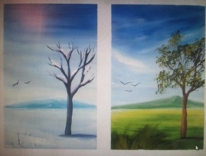  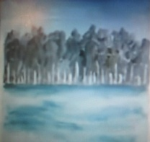  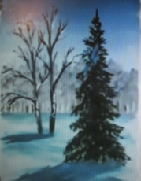  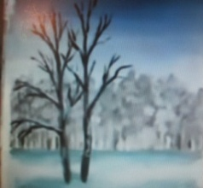  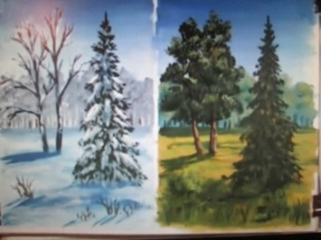  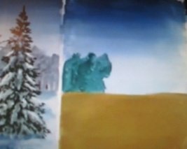  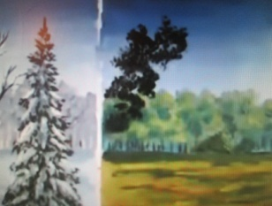  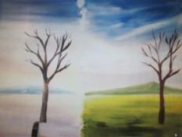 | 1. Підготувати робоче місце, інструменти і матеріали до роботи.  2. Зволоження верхньої половини аркуша, використовуючи широкий пензель.  3. Наносимо різні відтінки світло-блакитного для неба.  4. Додаємо в небо кольори жовті, червоні. Помаранчеві, рожеві, дрібними мазками.  5. Заповнюємо більш темним відтінком блакитного, з додаванням смарагдово-зеленого. Залишаємо нижній кут аркуша не заповненим.  6.Нижній кут заливаємо відтінками жовтого кольору охри. Морський бережок.  7. Тонким пензлем додаємо-чайок.  8. Морський берег рясно змащуємо клеєм та засипаємо морським піском.  9. Прикрашаємо нашу композицію корабликом. | Перевірити робочий стан інструментів і матеріалів  Необхідно одягнути спецодяг, волосся підібрати під головний убір, застібнути рукава, надіти зручне взуття.  Перевірити наявність необхідних для роботи матеріалів та інструментів.  Упевнитись, що робоче місце достатньо освітлене і світло не буде засліплювати очі.  Запобігати падінню предметів зі столу, не допускати травмування.  Не допускати проливання рідини на підлогу, в разі пролиття одразу витерти її. | 1. Папір  2. Фарби  3. Пензлі  4. Ємність  з водою  5. Палітра;  5.Простий олівець;  6 Серветки для витирання рук і пензлів;  

